Муниципальное бюджетное дошкольное образовательное учреждение Промышленновский детский сад №1 «Рябинка»

Интеллектуальная игра «Что? Где? Когда?»
по правилам дорожного движения
для детей старшего дошкольного возраста

Составитель:
Шипулина Юлия Николаевна,
инструктор по физической культуре
МБДОУ д/с №1 «Рябинка»

Промышленновский муниципальный район, 2017
Цель: формирование навыков безопасного поведения на дорогах, улицах, в транспорте.
Задачи:
- Закреплять знания детей о правилах дорожного движения, правил безопасного поведения на дорогах, улицах, в транспорте;
- Закреплять умение находить правильное решение в трудной (проблемной ситуации);
- Развивать навыки сотрудничества со сверстниками;
- Активизировать словарь: светофор, пешеход, регулировщик, жезл, дорожный знак, пешеходный переход и т.д.
Предполагаемый результат:

- Знают: назначение светофора и каждого его цвета; правила поведения на проезжей части, в транспорте; как правильно переходить улицу; кто такие пешеходы.
- Дети умеют ориентироваться в чрезвычайных ситуациях, находить пути решения и выхода из них.
- Дети доброжелательны друг к другу в совместных играх и ситуациях.

Ход игры.
Ведущий: Дети, сегодня мы играем в игру «Что? Где? Когда?» по правилам дорожного движения. В этой игре участвуют две команды. Знатоки – это вы дети и родители, которые прислали нам письма с вопросами по правилам дорожного движения. Я отобрала самые интересные, на мой взгляд вопросы, и разместила их на игровом поле.
Сейчас прошу знатоков занять свои места за игровым столом (6 детей).
- Самая сообразительная – Б. Алина
- Самая старательная – М. Соня
- Самая наблюдательная – К. Аня
- Самый внимательный – А. Стёпа
- Самый трудолюбивый – Г. Женя
- И самый – самый - самый капитан команды – С. Стёпа
У этой игры есть свои правила. Вот они:
1. Играем до 6 баллов. Чья команда первая наберет нужное количество баллов, та и выиграла.
2. На обдумывание каждого вопроса дается 1 минута. Контроль ведется по секундомеру.
3. Судья следит за соблюдением правил и выставляет счет на табло. (Показываю) Зеленый цвет для команды детей и красный для команды родителей.
Внимание!
Игра начинается. Счет 0:0!
I раунд.
Крутится волчок, стрелка показывает номер вопроса 1. Против команды знатоков играет семья Андроновых.
Блицтурнир.
Уважаемые знатоки, за одну минуту отгадайте загадки. (Каждому члену загадывается одна загадка): Внимание, время пошло!
Свысока глядит в три глаза:
Выполняйте все приказы;
Если красный свет горит,
Значит стойте, путь закрыт
Желтый – будьте осторожны,
А зеленый – ехать можно! (Светофор)
В два ряда дома стоят:
20,30, 100 подряд
И квадратными глазами
Друг на друга все глядят. (Улица)
Дом на улице идет,
На работу всех зовет,
Носит обувь из резины
И питается бензином. (Автобус)
Тихо ехать нас обяжет
Поворот вблизи покажет
И напомнит, что и как
Вам в пути…(Дорожный знак)
Странная зебра
Не есть и не пьет,
Но без еды и питья не умрет.
(Пешеходный переход)
У него два колеса
И седло на раме,
Две педали есть внизу,
Крутят их ногами. (Велосипед)
Слово судье.
II раунд.
Крутится волчок (под музыку), стрелка показывает номер вопроса 2.
Ведущий: Внимание! Против знатоков играет семья Леоновых.
Играет музыка, вносят 4 дорожных знака («Движение пешеходов запрещено», «Пешеходная дорожка», «Велосипедная дорожка», «Движение прямо»).
Уважаемые знатоки, объясните, пожалуйста, какой знак в данном случае лишний и почему?
Время истекло (звуковой сигнал).
Знатоки: Лишний знак «Движение пешеходов запрещено», потому что он - запрещающий, а все остальные – разрешающие.
Ведущий: (Какие еще бывают знаки – предупреждающие)
Слово судье.
III раунд.
Крутится волчок (стрелка показывает желтый сектор), номер вопроса 3.
Ведущий: Против знатоков играет семья Слугиных. Переходим в желтый сектор
(фланелеграф). Уважаемые знатоки, за 1 минуту вы должны собрать модель автобуса и рассказать правила поведения в автобусе. Время пошло!
Время истекло (звуковой сигнал).
Знатоки: Собирают модель автобуса на фланелеграфе.
- Во время движения запрещается отвлекать водителя.
- В салоне автобуса нельзя играть в подвижные игры, шуметь.
- Нужно уступать место пожилым людям, женщинам с маленькими детьми, инвалидам.
- Во время движения нужно держаться за поручни и т.д.
Слово судье.
IV раунд.
Внимание «Черный ящик» Звучит музыка – вносят «Черный ящик», в котором лежит милицейский жезл (жезл регулировщика).
Ведущий: Уважаемые знатоки, за 1 минуту отгадайте, что за предмет находится в «Черном ящике», кому он нужен и для чего? Этот предмет держит в руках человек, который стоит на перекрестке и управляет движением машин.
Время пошло!
Знатоки: В черном ящике милицейский жезл. Он нужен регулировщику.
- Если сломался светофор, если на дороге образовалась пробка или создалась другая сложная ситуация, на помощь приходит
регулировщик. Он встает в середине перекрестка и регулирует движение.
- Если регулировщик поднял руку вверх – дорогу переходить нельзя.
- Если регулировщик встал к тебе боком и вытянул руки в стороны или опустил – переходи дорогу перед ним или за его спиной.
- Если регулировщик повернулся к тебе спиной и вытянулся вперед правую руку – переходи дорогу за его спиной.
Ведущий: А сейчас немного отдохнём и поиграем в игру «Зажги светофор».
П/И «Зажги светофор»
Цель. Закреплять знание сигналов светофора, навыки передачи мяча; обучать действовать в командной игре.
Ход игры. Дети стоят в колоннах. Первый играющий – капитан. Он получает три воздушных шара (или мячей) красного, желтого, зеленого цвета, по сигналу передает их по одному членам команды. Когда шар дойдет до последнего игрока, тот поднимает его вверх – зажжен первый, красный сигнал. Капитан может передавать следующий шар. Выигрывает команда, которая быстрее «зажжет» все три сигнала.
Ведущий: Уважаемые знатоки, прошу вас занять места за игровым столом.
V раунд.
Крутится волчок (под музыку), стрелка показывает номер вопроса 5.
Ведущий: Против знатоков играет семья Анниковых.
Уважаемые знатоки, ответьте на вопрос: Как нужно правильно переходить дорогу?
Время истекло (звуковой сигнал).
Знатоки:
- На зеленый цвет светофора
- По пешеходному переходу
- Переходить проезжую часть нужно строго поперек (прямо, а не наискосок)
- Перед началом перехода всегда нужно остановиться, посмотреть налево, направо и снова налево.
- Переходя дорогу нужно помнить, что за машиной, которая едет медленно, может мчаться другая.
Слово судье.
VI раунд.
Крутится волчок (под музыку), стрелка показывает номер вопроса 6.
Ведущий: Против знатоков играет семья Пахнюк.
Уважаемые знатоки, я прошу вас перейти в синий сектор.
Внимание вопрос: кто из детей в данной ситуации поступает правильно, кто неправильно и почему? (Детям раздаются карточки).
Слово судье.
Судья: Итак, со счетом 6:0 победила команда знатоков.
Звучит музыка. Дети поздравляют друг друга с победой – рукопожатие.

Карточки к вопросу№ 6.
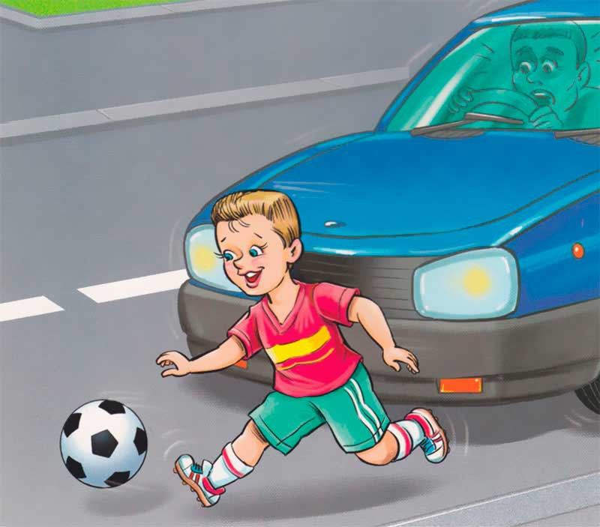

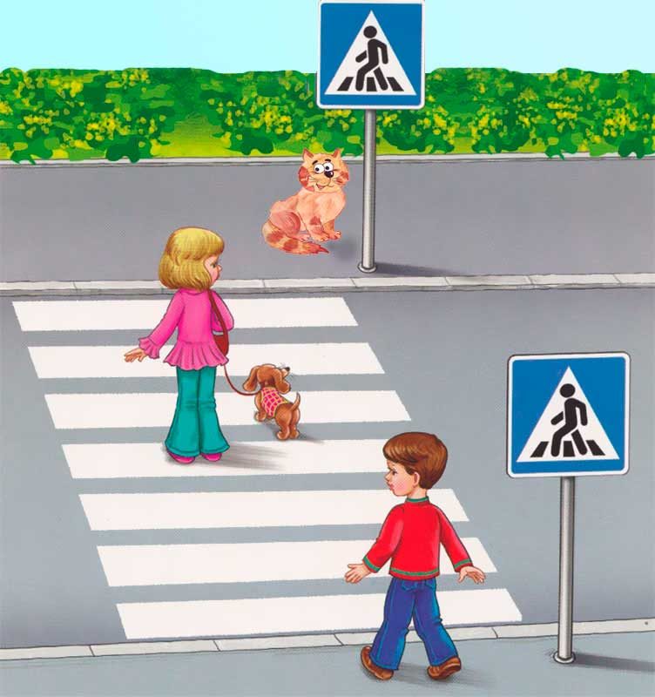

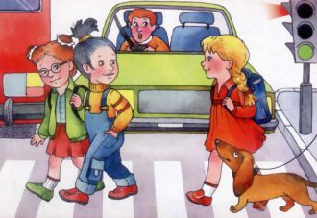

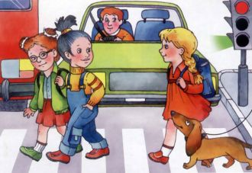

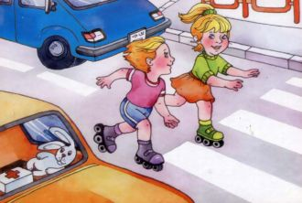

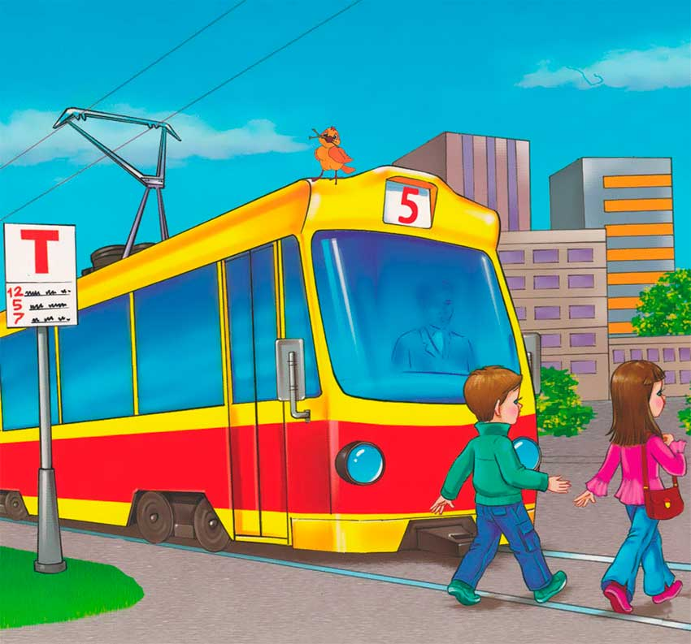

Литература и ссылки
1. Н.И. Крылова «Здоровьесберегающее пространство в ДОУ». «Учитель» — Волгоград, 2008 г.
2. Ф.С. Майорова «Изучаем дорожную азбуку». «Скрипторий – 2003» — М.,2008 г.
3. О.В. Чермашенцева «Основы безопасного поведения дошкольников». «Учитель» — Волгоград, 2008 г.

